ЗАСЕДАНИЕ РЕСПУБЛИКАНСКОЙ КОМИССИИ ПО ПОДГОТОВКЕ И ПРОВЕДЕНИЮ ВСЕРОССИЙСКОЙ ПЕРЕПИСИ НАСЕЛЕНИЯ 2020 ГОДА НА ТЕРРИТОРИИ РЕСПУБЛИКИ МАРИЙ ЭЛ
9 НОЯБРЯ 2021 Г.

9 ноября 2021 года состоялось очередное заседание Республиканской комиссии по подготовке и проведению Всероссийской переписи населения 2020 года на территории Республики Марий Эл.
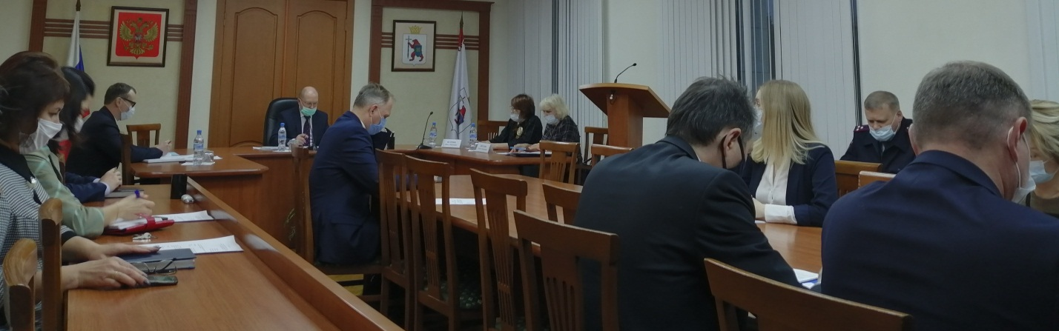

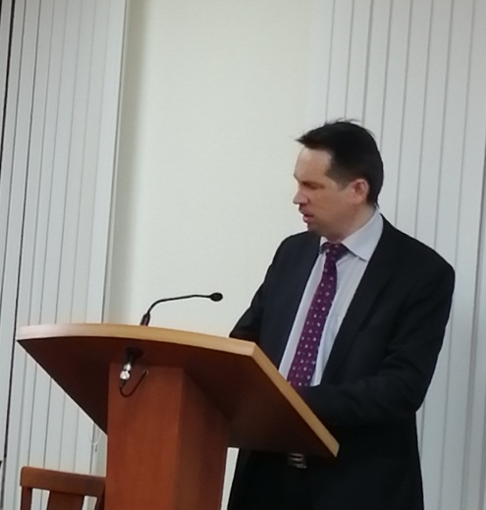
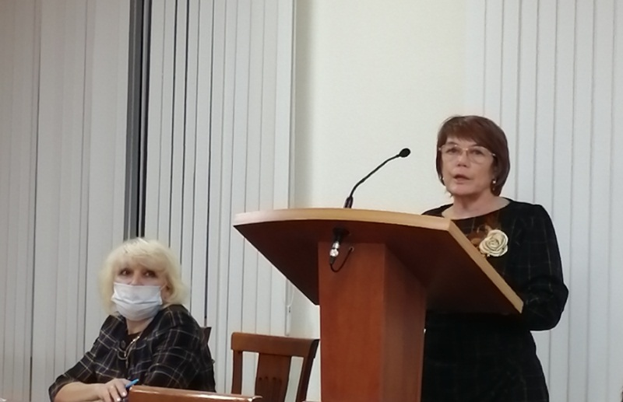

Были заслушаны доклады:
- О ходе проведения Всероссийской переписи населения 2020 года на территории Республики Марий Эл (временно исполняющий обязанности руководителя Маристата, заместитель председателя комиссии - Петрова Инна Павловна).
- Об организации переписи студентов, обучающихся в федеральных государственных бюджетных образовательных учреждениях высшего образования «Поволжский государственный технологический университет» и «Марийский государственный университет» (проректор по цифровой трансформации ФГБОУ ВО «Поволжский государственный технологический университет» - Волков Александр Витальевич и проректор по организационной и воспитательной работе, доцент кафедры конституционного и административного права ФГБОУ ВО «Марийский государственный университет» - Сидоров Олег Алексеевич).
- О проведении переписи населения в городском округе «Город Йошкар-Ола» (председатель комиссии по подготовке и проведению Всероссийской переписи населения 2020 года на территории городского округа «Город Йошкар-Ола» - Яковлева Елена Сергеевна).

Уполномоченные по вопросам переписи в муниципальных образованиях и главы администраций городских округов и муниципальных районов присутствовали на заседании Комиссии в режиме видеоконференцсвязи.

